LABORATORIO 4 · SESIÓN 4 · SEMANA 4
Tu primera app nativa, en el emulador del navegador
Proyectos III · Diseño de aplicaciones móviles · Universidad Galileo
Categoría: Laboratorios (20 pts de la nota del curso)
Se trabaja: En vivo, durante la sesión 4
Se entrega: Al finalizar la clase (o el mismo día, según indique el docente)
Guía: guias-estudiante/proyecto-final-nativo.md · §1
¿Qué vas a hacer?
Cambio de proyecto: empieza “Bitácora Visual”, tu diario visual privado y cámara-first. Y cambio de tecnología: hoy creas una app nativa Android real (Kotlin + Jetpack Compose) desde el mismo AI Studio, sin instalar nada en tu computadora. La verás correr en el emulador integrado del navegador.
Qué debes hacer
- En AI Studio (Build), crea una app nueva de tipo Android y pega el prompt inicial de “Bitácora Visual” (guía del Proyecto Final, §1).
- Espera la generación y abre el emulador del navegador: debe verse la cuadrícula (grid) de la bitácora con la TopAppBar y el FAB.
- Reconoce el vocabulario Material 3 en tu app: TopAppBar (barra superior), LazyVerticalGrid (la cuadrícula), FAB (el botón flotante de nueva entrada), cards.
- Guarda un checkpoint y aplica un refinamiento de la guía (por ejemplo, el estado vacío de la bitácora).
- Opcional (si tienes teléfono Android y cable USB): prueba “Install on Device” para instalar la app directamente desde Chrome.
Qué entregas
- Tu app nativa con la cuadrícula de la bitácora corriendo en el emulador del navegador.
- Los prompts que usaste, anotados en tu bitácora de prompts.
Referencia visual
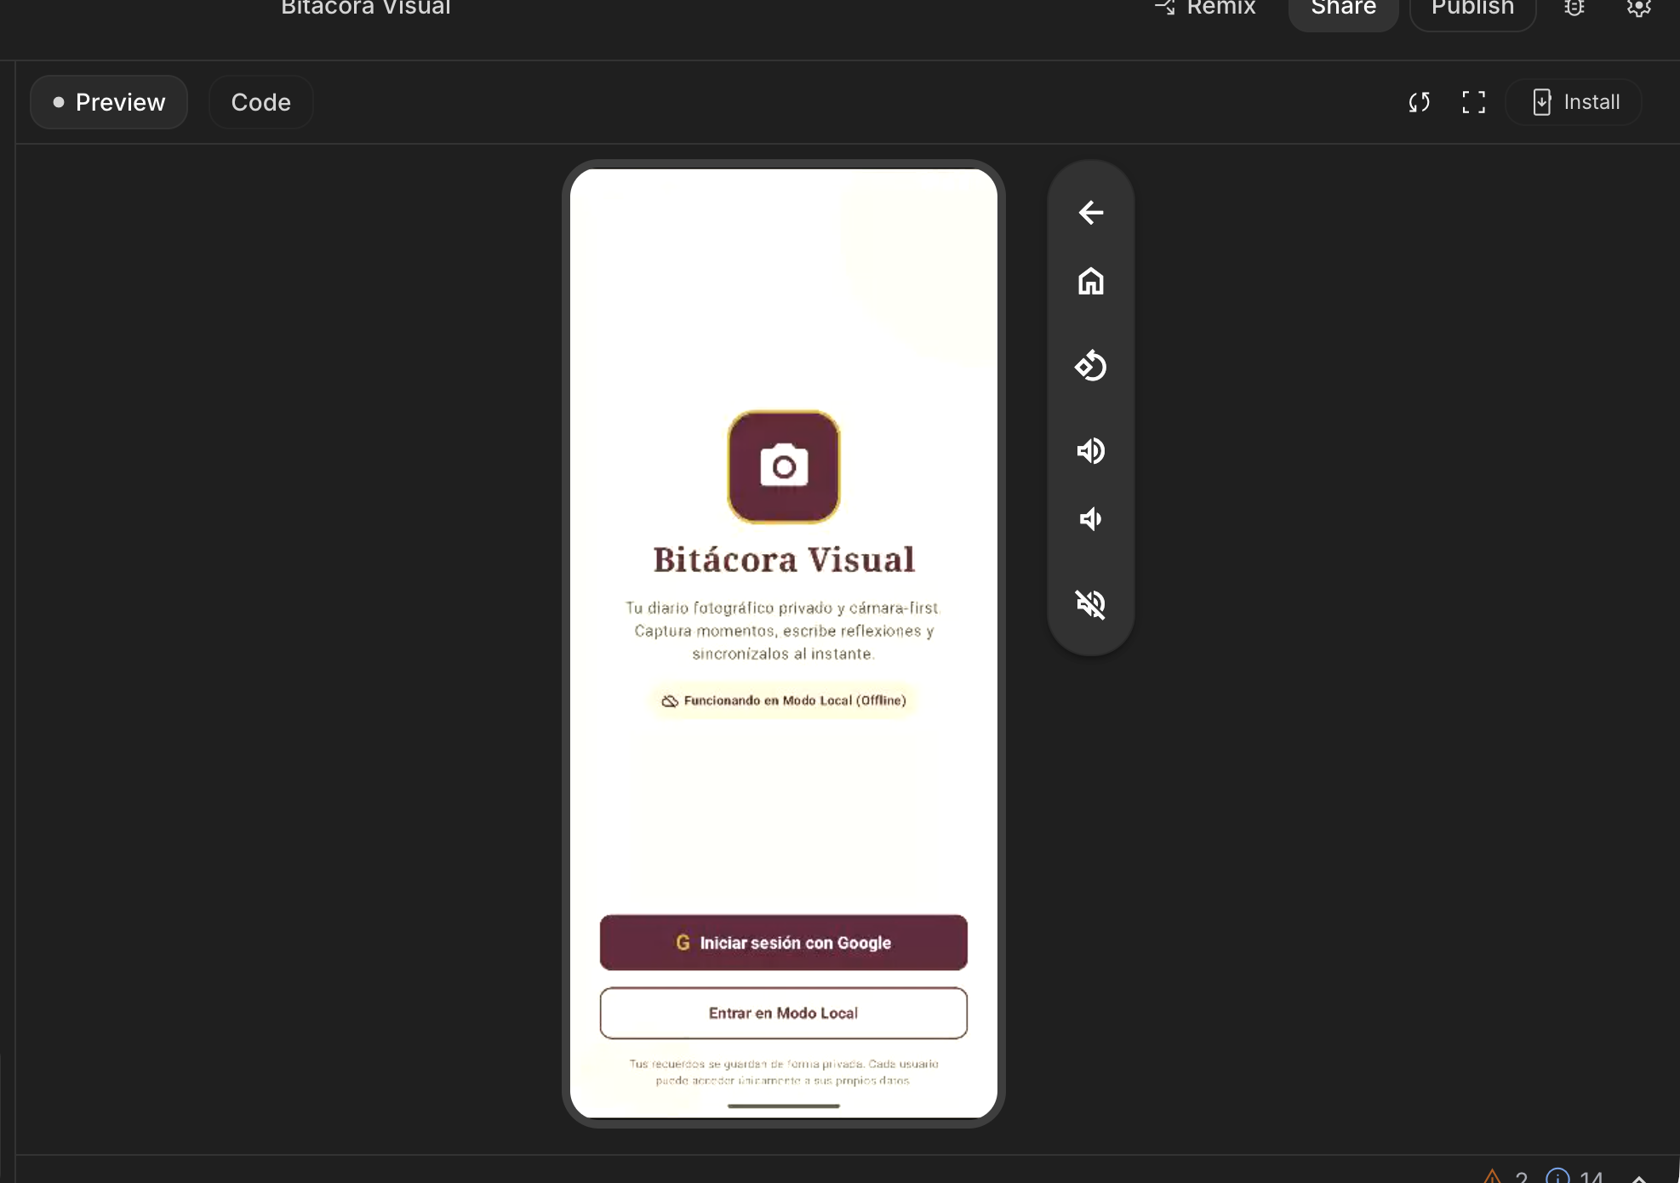
El emulador integrado de AI Studio: tu app Android corre dentro del navegador, sin SDK ni instalaciones locales.
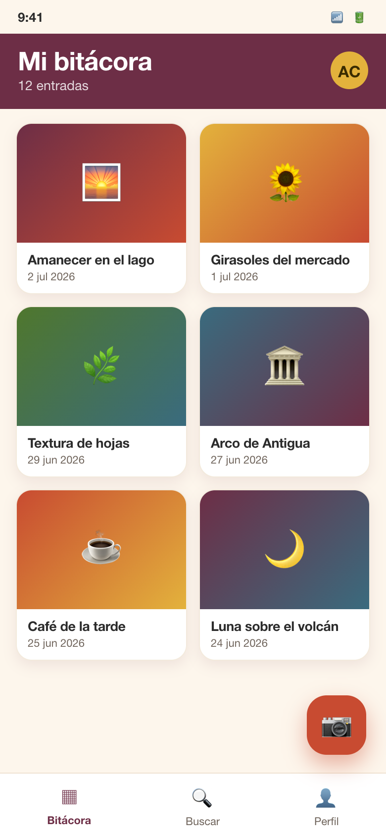
El resultado esperado: la cuadrícula de “Bitácora Visual” con TopAppBar y FAB — app nativa real, no una web disfrazada.
Cómo se evalúa
Se evalúa con la rúbrica breve de 3 bandas de la categoría Laboratorios, mirando estos criterios:
- App nativa real (Kotlin + Compose) que renderiza el grid en el emulador.
- Uso del vocabulario Material 3 (TopAppBar, LazyVerticalGrid, FAB) al pedir y describir la interfaz.

Banda | Qué significa
Excelente | La app nativa corre en el emulador con el grid completo y su identidad; el estudiante pide y describe la interfaz usando el vocabulario Material 3.
Aceptable | La app genera y muestra lo esencial en el emulador, con fallas menores de interfaz o sin refinamiento aplicado.
Insuficiente | La app no llega a correr en el emulador o no se entrega.
Cada entrega de la categoría vale lo mismo: los puntos de la categoría se reparten de forma equitativa entre todas sus entregas.

Guarda los prompts clave que uses hoy en tu bitácora de prompts: la entregas junto con tu proyecto. Recuerda la regla de los 2 strikes y los checkpoints antes de cualquier cambio grande.

